中国房地产金融app测试问题汇总

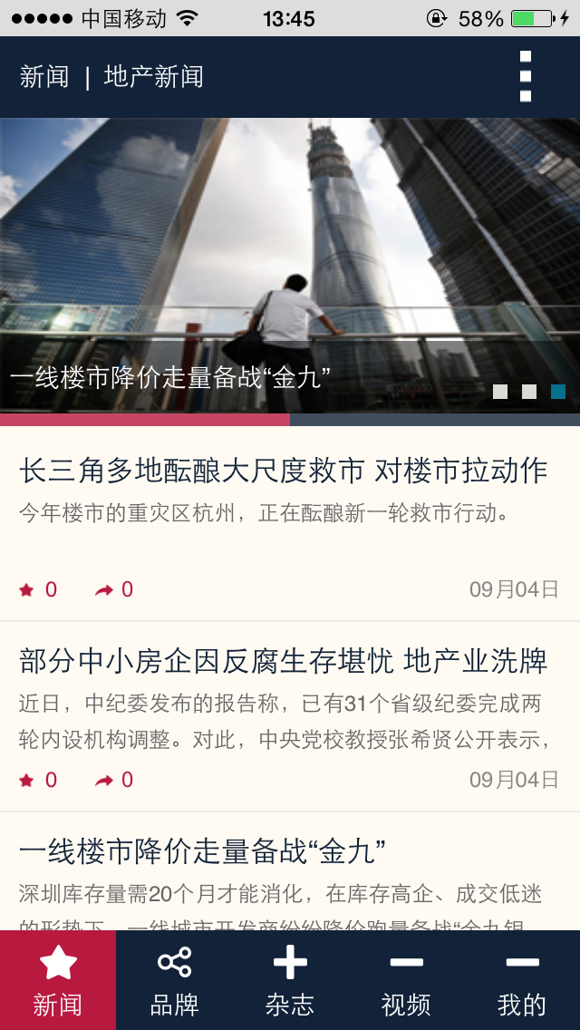

- 新闻页面上方的新闻地产新闻去掉，不用分类，直接是列表的形式。在编辑后台加入选项，自由勾选推广到app的新闻。

2、焦点图的新闻目前是随机的，而且字数没有限制，有些长的标题会显示不全。建议在网站后台加个app标题栏目和勾选焦点图选项按钮，焦点图要哪篇文章直接勾选下就行了

3、焦点图图片应固定尺寸，目前后台上传的图片尺寸在app中显示会变形

- 新闻页面文章标题字数没有限制，遇到长标题会显示不全，建议在网站后台加个app标题栏目，字数可以自己控制
- 底部栏目图标可以做的再美观一点，框架的颜色亮一点，
像网站上第一财经这种颜色

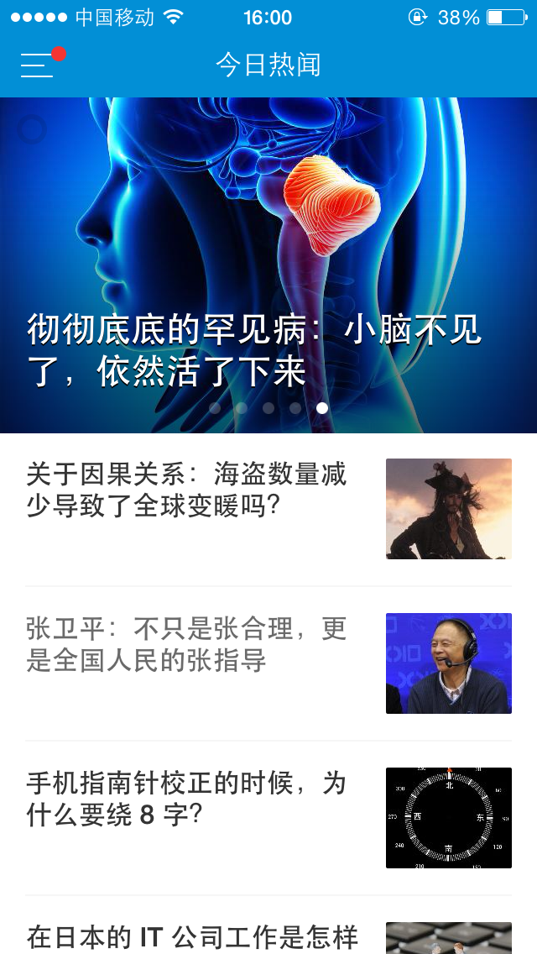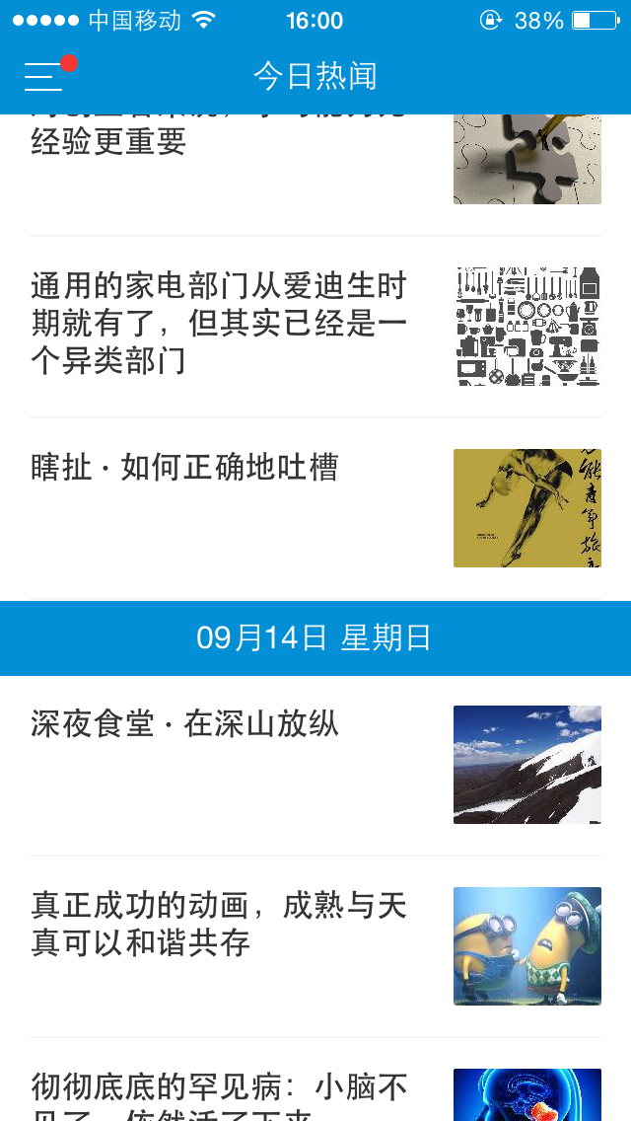

6、领导最新要求，整个框架都换掉，做成像知乎日报app这样的样式，每篇文章摘要不要，右侧添加小图，图片，标题都可以在编辑后台添加。
7、相隔两天间的文章做个分隔符，像这样的形式
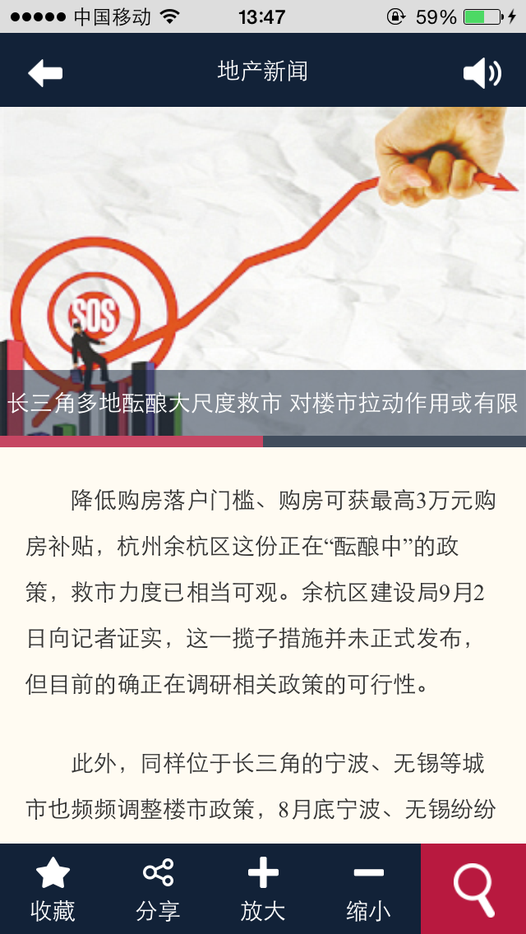
8、文章正文页面没有来源和作者，文章底部分享，放大，缩小，搜索按钮都无法点击
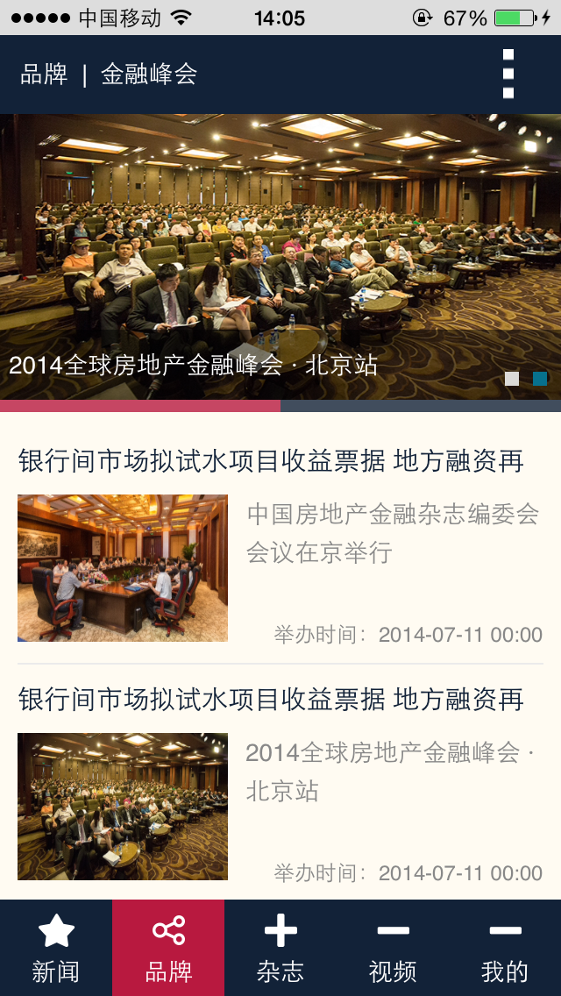

9、品牌页面只有金融峰会，可以做个聚合页，活动可以切换。如果聚合页没法做，那就做成列表的形式，所有活动都呈现在页面上
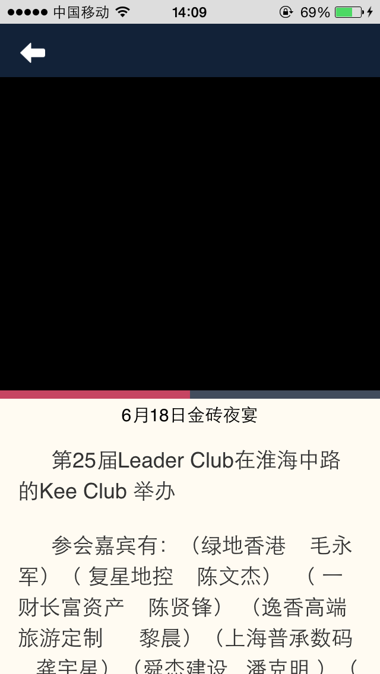
10、视频无法观看

